Strona czasopisma: http://analit.agh.edu.pl/
Zastosowanie algorytmów genetycznych do korekty linii bazowej w woltamperometrii
Application of genetic algorithm for baseline optimization in standard addition voltammetry
Adam Nowak^{[a]}, Jan Kowalski^{[b]}
[a] AGH Akademia Górniczo-Hutnicza, Wydział Inżynierii Materiałowej i Ceramiki, al. Mickiewicza 30, 30-059 Kraków
[b] Uniwersytet Jagielloński, Wydział Chemii, ul. Ingardena 3, 30-060 Kraków

ABSTRAKT: W niniejszej pracy zastosowano algorytmy genetyczne do korekty linii bazowej w woltamperometrii. Optymalizowanymi parametrami przez algorytm był zbiór punktów pochodzący z krzywych pomiarowych, który służył do aproksymacji tła funkcjami sklejanymi trzeciego stopnia. Różne sekwencje były zakodowane w chromosomach (binarnie), tworząc razem populację na której działał algorytm. Kryterium wyboru najlepszych osobników w populacji (poprzez funkcję dopasowania) była wysokość piku (poszukiwano takiego przebiegu tła, aby pik charakteryzował się jak największą wysokością), kształt podstawy piku oraz liniowy przyrost sygnału dla kolejnych stężeń. Selekcji osobników do nowej populacji dokonywano metodą koła ruletki. Tworzenie nowej populacji odbywało się poprzez zastosowanie krzyżowania jednopunktowego oraz mutacji. Algorytm wykonywano do momentu znalezienia optymalnego dopasowania tła.

ABSTRACT: A new procedure of baseline correction in voltammetry which utilizes genetic algorithm and spline functions is presented. According to this method the background shape is modelled by the application of the approach which operates on natural selection phenomena. The optimization criterion is constructed with the usage of the three parameters of the voltammogram: peak’s height, shape of the peak base and linearity of the calibration model. Splines are used in approximation of the background because they enable to reproduce various baseline shapes. The procedure is performed automatically with minimum attention from the operator. The usefulness of the proposed approach is demonstrated on simulated Voltammograms and Zn(II) signals registered in the rat’s brain microdialysate samples. Standard addition calibration is considered because it is especially sensitive to improper baseline approximation.

Słowa kluczowe: algorytmy genetyczne, funkcje sklejane, woltamperometria, funkcje sklejane

1. Wstęp
Oznaczanie śladowych stężeń pierwiastków i substancji chemicznych jest standardem we współczesnej analityce. Jedną z metod posiadającą potencjał sprostania tym wymaganiom jest woltamperometria. Jest to metoda elektrochemiczna wykorzystująca pomiar prądu związanego z przebiegiem reakcji elektrodowej, wymuszonej przez przyłożone z zewnętrznego źródła i zmieniające się według założonego programu, napięcie. Cechuje ją m.in. wysoka czułość, niska granica oznaczalności, krótki czas pomiaru a także niewielkie koszty aparatury.
Znaczącym utrudnieniem w analizie sygnałów woltamperometrycznych jest deterministyczna składowa nieużyteczna, czyli tło. Jego źródłem może być szereg czynników takich jak: rodzaj zastosowanej elektrody pracującej, skład roztworu badanego (obecność miedzy innymi tlenu, substancji powierzchniowo-aktywnych), pH roztworu czy warunki otoczenia (np. temperatura). Istnieją różne procedury modelowania tła ale, albo nie nadają się do zaadaptowania w woltamperometrii, bądź wymagają wielu subiektywnych operacji manualnych, polegających na wyborze przedziału punktów do aproksymacji oraz parametrów algorytmu. Prowadzi to do sytuacji, w której kształt tła (a tym samym wynik oznaczenia) w znacznym stopniu zależy od decyzji eksperymentatora. Dlatego wymagane jest, aby tego typu procedura była zautomatyzowana, zapewniała odpowiednią powtarzalność i dokładność w interpretowaniu sygnałów woltamperometrycznych, co jest szczególnie istotne, gdy analizujemy sygnały próbek zawierających śladowe ilości analitu. Określenie poziomu tła odgrywa szczególnie istotną rolę, gdy stosowana jest metoda dodatku wzorca. W eksperymentach tego typu algorytmy korekty linii bazowej mają wpływ na relacje pomiędzy istotnymi parametrami sygnału (np. wysokościami pików) i tym samym na wynik oznaczenia.
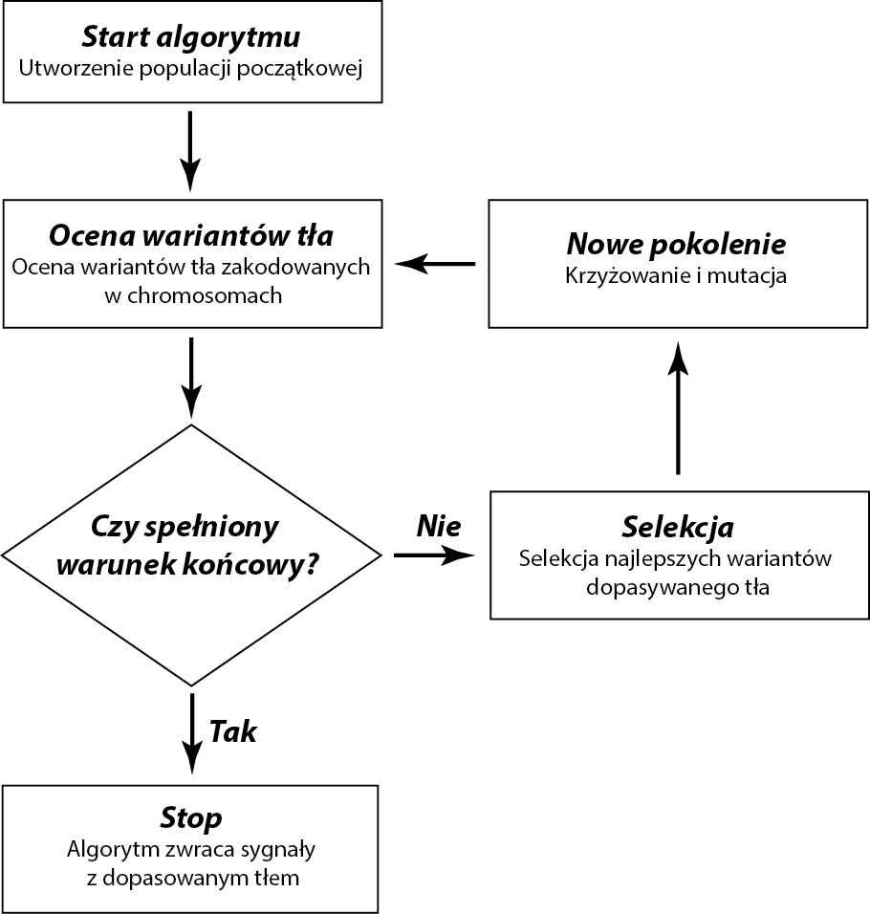
Rysunek 1. Optymalizacja tła z zastosowaniem algorytmów genetycznych: przed (A) i po (B) jego odjęciu. Sygnały woltamperometryczne dla 0, 0.5, 1.0 i 1.5 ppb dodatków Zn(II) do próbki dializatu (metoda dodatku wzorca).
Algorytmy genetyczne to przydatne i coraz częściej stosowane narzędzie w zadaniach optymalizacyjnych i modelowaniu [1]. Główną ich ideą jest adaptacja zjawiska doboru naturalnego, czyli obserwacji, że organizmy dostosowują się do zaistniałych warunków oraz, że przetrwają tylko te o najlepszych cechach, które następnie przekażą swoim potomkom. To co wyróżnia algorytmy genetyczne spośród innych metod tego typu, jest możliwość poszukiwania optymalnego wyniku w całej przestrzeni rozwiązań, przez co są one odporne na obecność lokalnego ekstremum, które uniemożliwia wielu metodom optymalizacyjnym znalezienie najlepszego rozwiązania (Rysunek 1).
W niniejszej pracy zastosowano algorytmy genetyczne do optymalizacji linii bazowej, aproksymowanej funkcjami sklejanymi trzeciego stopnia [2]. Procedurę przygotowano w programie Matlab 2011b wraz z pakietem Genetic Toolbox. Algorytm testowano na sygnałach symulacyjnych oraz zastosowano w eksperymencie oznaczania śladowych ilości cynku Zn(II), pochodzących z dializatów mózgowych pobranych od szczurów.
(1)

2. Podstawowe zasady działania algorytmów genetycznych

2.1. Nagłówek 2

2.1.1. Nagłówek 3
Algorytmy genetyczne to procedury obliczeniowe bazujące na zjawisku selekcji naturalnej, zaadoptowanemu na potrzeby nauk informatycznych, w celu prowadzenia wielowątkowych poszukiwań w całym zbiorze rozwiązań. Na każdym etapie działania algorytmu badany jest zbiór osobników zwany populacją. Głównymi elementami populacji są tzw. chromosomy, z których każdy zawiera zakodowany jeden z wariantów rozwiązania postawionego problemu. W strukturze chromosomów można wyróżnić gen, czyli element opisujący pojedynczą cechę opisującą rozwiązywany problem.
W kolejnych cyklach ewolucji (pokoleniach) w wyniku zastosowania powtarzających się operacji takich jak ocena, selekcja, krzyżowanie i mutacja skład populacji ulega zmianie, aż do momentu znalezienia optymalnego rozwiązania.
Prawidłowa ocena, realizowana przez funkcję dopasowania, jest kluczowym krokiem z punktu widzenia poszukiwania optymalnego rozwiązania. Funkcja ta, która określa jakość każdego z rozwiązań, pozwala uporządkować je według zwracanej przez siebie wartości. Następnie, na tej podstawie, chromosomy poddawane są selekcji. Istnieje wiele metod selekcji. Im dany chromosom ma wyższą ocenę (lepiej opisuje rozpatrywany problem), ma tym samym znacznie większe prawdopodobieństwo na wybranie do nowej populacji (nawet kilkukrotne). Chromosomy o niskich ocenach mają znikome szanse na to, by być wybranym.
Tabela 1. Wyniki uzyskane dla trzech próbek dializatu mózgowego zawierającego śladowe ilości Zn(II) (metodą dodatku wzorca) z zastosowaniem algorytmów genetycznych do korekty linii bazowej.
Próbka | Początkowe stężenie Zn(II) / ppb | Dodatek 0.5 ppb Zn(II) |  | Dodatek 1.0 ppb Zn(II)
 |  | Stężenie Zn(II) / ppb | Odzysk / % | Stężenie Zn(II) / ppb | Odzysk / %
D1 | 1.72 | 2.19 | 95 | 2.81 | 109
D2 | 1.28 | 1.76 | 96 | 2.32 | 103
D3 | 0.80 | 1.29 | 97 | 1.95 | 115

Na tak wyselekcjonowanych chromosomach, zawierających na tym etapie najlepsze rozwiązania, przeprowadzana jest procedura krzyżowania i mutacji. Etap ten ma na celu wprowadzenie pewnych losowych zmian w kodzie chromosomów, tak by umożliwić powstania leszcze lepszych rozwiązań. W najprostszym wariancie, krzyżowanie odbywa się poprzez wymiany fragmentów dwóch chromosomów między sobą. W ten sposób powstają dwa nowe chromosomy, nazywane potomkami, posiadające cechy swoich poprzedników (Tabela 1). Elementarna operacja mutacji polega zaś na zamianie losowo wybranego bitu danego chromosomu na przeciwny tzn. jedynkę na zero i na odwrót. Prawdopodobieństwo wystąpienia krzyżowania powinno być zazwyczaj znacznie większe niż mutacji.
W ten sposób powstaje nowe pokolenie chromosomów, które zastępuję populacje początkową. Poddawane jest następnie tym samym transformacjom, co poprzednia populacja (tzn. ocenie, selekcji, krzyżowaniu i mutacji), tworząc coraz to lepsze warianty rozwiązań do momentu, gdy kolejne populacje nie zawierają już lepszych rozwiązań.

- Lista punktowana
- Lista punktowana
- Lista punktowana
- Lista punktowana
- Lista punktowana
- Lista punktowana 2
- Lista punktowana 2
- Lista punktowana 2
- Lista punktowana 3
- Lista punktowana
- Lista punktowana

- Lista numerowana
- Lista numerowana
- Lista numerowana
- Lista numerowana 2
- Lista numerowana 2
- Lista numerowana 3
- Lista numerowana 3
- Lista numerowana
- Lista numerowana

Literatura
- D.E. Goldberg, Genetic Algorithms In Search, Optimization and Machine Learning, Addison-Wesley Longman Publishing, Boston, 1989
- Ł. Górski, M. Jakubowska, B. Baś, W.W. Kubiak, J. Electroanal. Chem. 684 (2012) 38–46
- W. Opoka, M. Jakubowska, B. Baś, M. Sowa-Kućma, Biol. Trace Elem. Res. 142 (2011) 671-682

